SFF POESICIRKEL VÅR 2022

Poet och författare Desideria Jungelins dikter

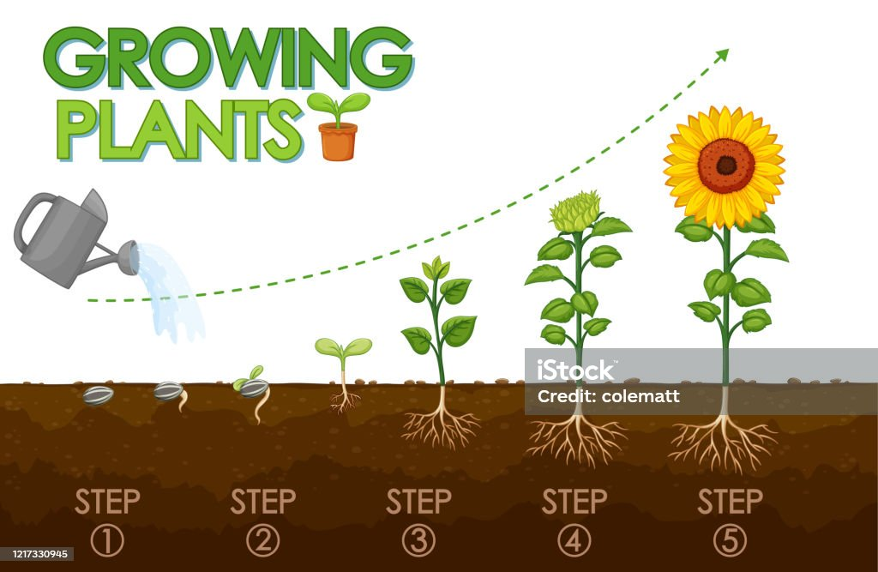

Syntolkning: bild på solrosor som växer från frö till planta .

Jag saknar min solrosenergi,

Hur hon blommar ut med våren.

Men än springer vinterdagen förbi.

Med stress i kroppen,

Och dimma i hjärnan släpar jag efter.

Jag saknar hur mina ord vackert målas upp.

Men här finns inga färger,

Bara svart kaffe och aftontjänst.

bara en förbannad förtrollande ringsignal,

Som får mitt hjärta att skena i galopp.

Här finns bara en stillastående sömn ,

Som blivit min värsta fiende,

och bästa vän.

Duntäckesmjukt lindrar den kärlekskval.

Depressivt och dimtungt hindrar den arbetskraft.

Men det finns ännu en morgondag.

en sol som snart kan kalla sig vårens.

Ett frö till en historia som snart kan kallas för min.

VERKLIGHET

(Dikt om att ha flera diagnoser)

Det finns sånger om främmande fåglar,  
Om tetrisklossar i avlånga hål.  
Om någon onåbar svårtolkad,

En ensam flicka ovanpå en mur.  
Flickan på den osynliga muren,  
hon är verklig,  
 hon är jag.  
Hon är dubbelt diagnostiserad,  
dubbelt så komplicerad,  
och ibland känner hon sig dubbelt så ensam.  
Hennes liv finns aldrig i de intressepolitiska förslagen,  
 För så udda fåglar bildar ingen samfund.  
för hennes art finns inga läroplaner eller åtgärdsprogram.  
Alla system är så fel att ingen orkar felsöka.  
Men alla har de svävande svar,  
 om att hon alltid har lika rätt.  
Men hennes rätt till tankar har stannat i en oläst dagbok,  
Hennes språk är ej oläsbart för dem.  
För hennes mur är inte bygd av stenar,  
 Den bygger på skillnaden mellan hennes och deras verklighet.

ÖVERKLAGANDETS BALLAD

Är du blind och autistisk i Stockholms stad.  
Glöm allt sådant som konsert och promenad.  
Skaffa dig löpband och umgås med din katt.  
Trampa runt i rummet och stirra på väggar tills självförtroendet är platt.

Men stör aldrig en stackars hårt belastad handläggare

med överklagandets ballad.

ANGELINA

(Akrostikon om blind, autistisk flicka och två olika sätt att vara)

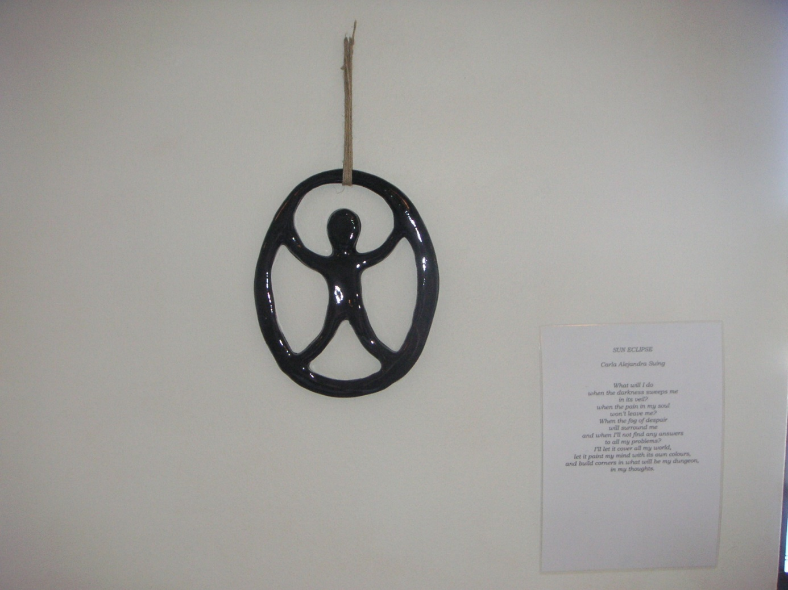

Syntolkning: människa i äggform, keramikfigur i svart glasyr.

Allt de har lärt dig är en mall där du inte passar.

Någon som sticker ut har själv ansökt om utanförskap.

Går du mot strömmen faller du omkull.

Envisheten är en synd som får dig att drunkna.

Livsvalen du gjort ska du därför ändra för att klättra i status och värdighet.

Ingen tycker om en slarvig slampig gaphals utan högskolebetyg.

När du normaliserar ditt sätt kan du kanske bli en synlig del av familjen.

Autistiska drag måste du sudda för att förtjäna en chans.

Allt jag säger dig är spräng deras mallar.

Någon som vågar kan följas av många fler.

Går du från vägen finner du din egen stig.

Envisheten är din ledstjärna i mörkret.

Livsvalen gör du bäst när hjärtat får tala.

Ingen blir lycklig av att du suddar ut din själ.

När du vågar söka dig själv finner du snart vänner att bilda gemenskap med.

Autistiska drag är bara ett par nyanser i den komplexa självbild som gör dig underbart unik.